GAUTENG DEPARTEMENT VAN ONDERWYS
EKURHULENI-NOORD DISTRIK
NATUURWETENSKAPPE EKSAMEN
JUNIE 2018
GRAAD 8
PUNTE: |  | 100 |  | TYD: | 1 ½ URE
Naam van leerder:
Klas:
Instruksies:
- Skryf jou naam, van en klas op die vraestel.
- Beantwoord ALLE vrae op die vraestel.
- Hierdie vraestel bestaan uit AFDELING A, AFDELING B en AFDELING C gebaseer op die voorgeskrewe raamwerk in die KABV dokument.
- Hierdie vraestel bestaan uit SEWE vrae.
- Volg die instruksies van elke vraag.
- Alle diagramme moet in potlood geteken word en alle byskrifte en byskriflyne moet in blou ink geskryf word.
- Skryf netjies en leesbaar.
- Jy mag ‘n nie-programmeerbare sakrekenaar gebruik.

AFDELING A

VRAAG 1

Verskeie opsies word voorgestel as ‘n moontlike antwoord op die vraag. Kies die mees
korrekte opsie en skryf slegs die LETTER van die antwoord op die spasie langs die vraag.

1.1 As ‘n hond ‘n voël vang en eet, is die voël die 1.1_____________

A. produseerder. C. roofdier.
B. prooi. D. gasheer.

1.2 Beide predatore en prooi gebruik kamoeflering en nabootsing 1.2 ____________
om te verhoed dat hulle maklik raakgesien word. Kies die
dier wat hierdie metode die minste gebruik.

A. rooiborsvink. C. verkleurmannetjie.
B. leeu. D. stok insek.

1.3 Die volgende diagram wys wat met die energieinhoud van gras 1.3 __________
wat deur ‘n jong dier geëet word, gebeur:

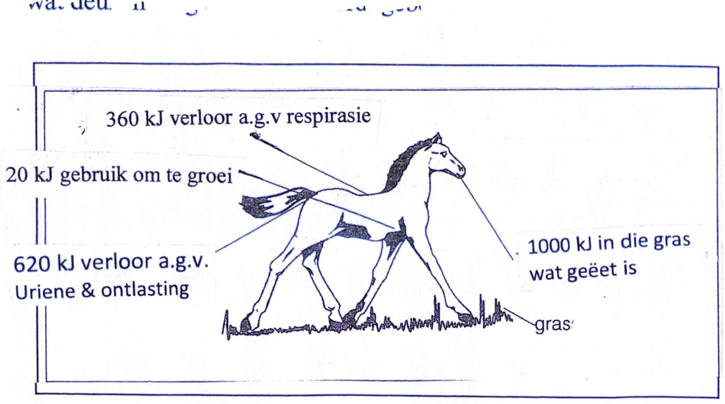

Hoeveel van die energie wat ingeneem word deur die gras te
eet, word deel van die jong dier?

A. 20 kJ. C. 38 kJ.
B. 80 kJ. D. 62 kJ.

1.4 Materie is enigiets 1.4 __________

A. wat aangeraak kan word.
B. wat ons kan sien.
C. wat massa besit.
D. wat spasie opneem en massa besit.

1.5 ‘n Gloeiende houtsplinter ontvlam (begin brand) as dit in ‘n proefbuis 1.5 ________
gehou word, waarin kwikoksied warmgemaak is:
Dit dui op die teenwoordigheid van ___________________
in die proefbuis:

A. koolstofdioksied. C. waterstof.
B. suurstof. D. waterdamp.

1.6 Die protone en neutrone binne-in die kern van ‘n atoom, bepaal die; 1.6_________

A. atoomgetal. C. atoommassa.
B. suiwerheid. D. fase van materie.

1.7 Voedselkleursel wat in ‘n beker vol stilstaande water gedrup word 1.7__________
sal dwarsdeur die hele beker versprei, a.g.v.

A. sublimasie. C. kompressie.
B. diffusie. D. verdamping.

1.8 Kyk na die sirkelgrafiek wat die samestelling van lug in die 1.8___________
atmosfeer weergee:

N2
79%
O2
20%
C$O_{2}$ ander gasse 1%

Voltooi die stelling: Lug is ‘n

A. mengsel van gasse.
B. suiwer stof.
C. enkele verbinding.
D. kondensasie.
AFDELING A : [8x2=16]

AFDELING B

VRAAG 2

In die koerant, Beeld, van die 26e Februarie 2018, was ‘n bydrae met ‘n artikel dat die legendariese Zambiese swartwitpens, Piet Bok, dood is op die ouderdom van 16 jaar. Hy het die langste horings wat nog aangeteken is : 136,5 cm gehad! Hy is vir teeldoeleindes gebruik, en het deur die jare 180 kalwers opgelewer.
Die bokke behoort aan die spesie Hippotragus niger, en is gelys as ‘kwesbaar’ op die Rooi Lys vir bedreigde spesies. Hulle natuurlike predator – leeus – is egter nie so ‘n groot bedreiging vir hulle voortbestaan as die mensdom nie : ons vernietig hulle natuurlike habitat!
Deesdae word hulle meestal gevind in private wildsplase of in natuurreservate wat deur die regering bestuur word.

2.1 Verander die lengte van Piet Bok se horings van centimeter na meter:

___________________________ = __________________________________ (1)

2.2 Klassifiseer die swartwitpens op grond van watter voedseltipe dit verbruik:

_______________________________________________________________ (1)

2.3 Voltooi die volgende voedselketting deur gepaste organismes en simbole in te
Vul:

__________________________ swartwitpens ________________________ (2+1)

2.4 As die swartwitpens sou uitsterf, beskryf die effek op beide die ander
organismes in die voedselketting in (2.3):

_______________________________________________________________

_______________________________________________________________

_______________________________________________________________

_______________________________________________________________ (2)

2.5 In die tabel is beraamde getalle van swartwitpens bokke wat huidiglik in voorheen
beskermde areas in die verskillende provinsies van Suid-Afrika, gevind word:

PROVINSIE | AANTAL BOKKE
Limpopo. | 525
Mpumalanga. | 50
Noord Wes. | 103
Vrystaat. | 360
Noord Kaap. | 31
Oos Kaap. | 313

Maak ‘n histogram om die aantal swartwitpense in die verskillende provinsies aan
te dui:
(Hou die provinsies in dieselfde volgorde as in the tabel!)

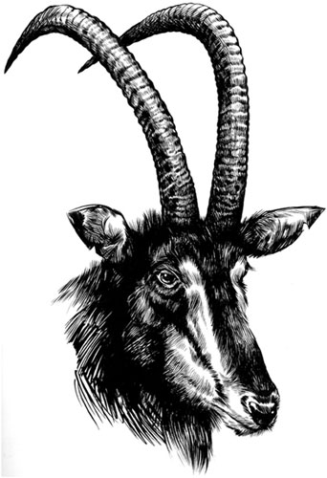

(9)

2.6
Die laaste organismes in enige voedselketting is mikro-organismes wat veroorsaak dat die karkas van die dooie organisme verrot en ‘verdwyn’:

2.6.1 Wat is die gesamentlike naam vir hierdie mikro-organismes in die voedselketting?

______________________________________________________________ (1)

2.6.2 Wat het gebeur met die organiese materie wat afgebreek is en verdwyn het?

______________________________________________________________ (1)

______________________________________________________________

2.6.3 Bestudeer die lyndiagram van ‘n mikro-organisme en benoem die strukture:

Opskrif: ___________________________________________________

1 2

3

(5)

4

2.6.4 Noem een ander groep van mikro-organismes wat ‘n rol speel by die afbreek
van dooie organiese material.

_____________________________________________________________ (1)

2.7
Die mikro-organisme in (2.5.3) kan doodgemaak word deur antibiotika te gebruik wanneer dit siektes veroorsaak:

2.7.1 Wie was die eerste persoon wat antibiotika ontdek het?

_____________________________________________________________ (1)

2.7.2 Wat is die naam van die antibiotiese stof wat hy ontdek het, en wat ons nog-
steeds deesdae gebruik wanneer ons ‘n seer keel het? (1)

____________________________________________________________ [26]

VRAAG 3

Op die oomblik lewe daar omtrent 8 biljoen mense op die aarde. ‘n Kommerwekkende punt is voedselsekuriteit, want meeste mense koop hul kos van supermarkte.
Dit word geskat dat een boer genoeg kos moet produseer vir meer as 4000 mense per dag. Terselfdertyd word die grond wat beskikbaar is vir voedselproduksie, minder soos wat die populasie groei.
Die gevolg is dat grond baie meer intensief beplant moet word. Die uitdaging is om groter oeste op kleiner landerye te produseer. Om te boer het baie meer wetenskaplik en kommersieël geword. Die landerye word gekoop deur groot maatskappye wanneer kleiner boere bankrot raak a.g.v swak oeste in tye van droogte of vloede!

Wanneer monokulture geplant word, verlaag dit die voedingstowwe in die grond, en kunsmis moet bygevoeg word om te verseker dat die volgende oeste goed groei. Goeie kunsmis bevat die elemente K, N en P in ‘n verhouding van
1 : 2 : 1
3.1
3.1.1 Skryf die naam van die element in die kunsmis wat in ‘n groter hoeveelheid benodig
word deur plante om te groei en saad suksesvol te produseer.

Die element in (3.1.1) verbind met suurstof om nitrate te vorm wat deur plante gebruik word.

_______________________________________________________________ (1)

3.1.2 Voltooi die tabel:

Naam van verbinding | Formule | Aantal atome van elke element
Natrium nitraat | NaN$0_{3}$ | ________________ = ________ atome  ________________ = ________ atome  ________________ = ________ atome
(3)
3.2 Kies die gepaste woord uit die onderstaande lys om die idees in die paragraaf
te voltooi:

volhoubaar hernubare veranderlike vreemde
etanol waterstof fossiel besoedelaar

In plaas daarvan om ____________________ brandstowwe te gebruik om petrol mee
te maak, kan suikerriet gebruik word om ______________________ te maak, wat
‘n bio-brandstof is. Dit is ‘n _____________________________ natuurbron, maar
dit moet ______________________________ gebruik word sodat dit nie met die
voedselproduksie vir die populasie van die land, inmeng nie. (4)
[8]

VRAAG 4

Terwyl Jed laas week in die agterplaas by die huis gespeel het, het hy die deksel van ‘n swart houer op die plante en gras laat bly lê.
[Toe hy gister die deksel optel, was die blare van die plante en die gras onder die deksel, ‘n geel-witterige kleur.

4.1
4.1.1 Watter proses kon nie plaasvind in die blare onder die deksel nie?

________________________________________________________________ (1)

4.1.2 Gee ‘n rede hoekom die proses in (4.1.1) nie kan plaasvind nie?
________________________________________________________________ (1)

________________________________________________________________

4.2
Jed het ‘n geel-wit blaar (wat onder die deksel was) en ‘n groen blaar gevat, en albei vir die teenwoordigheid van stysel getoets:
4.2
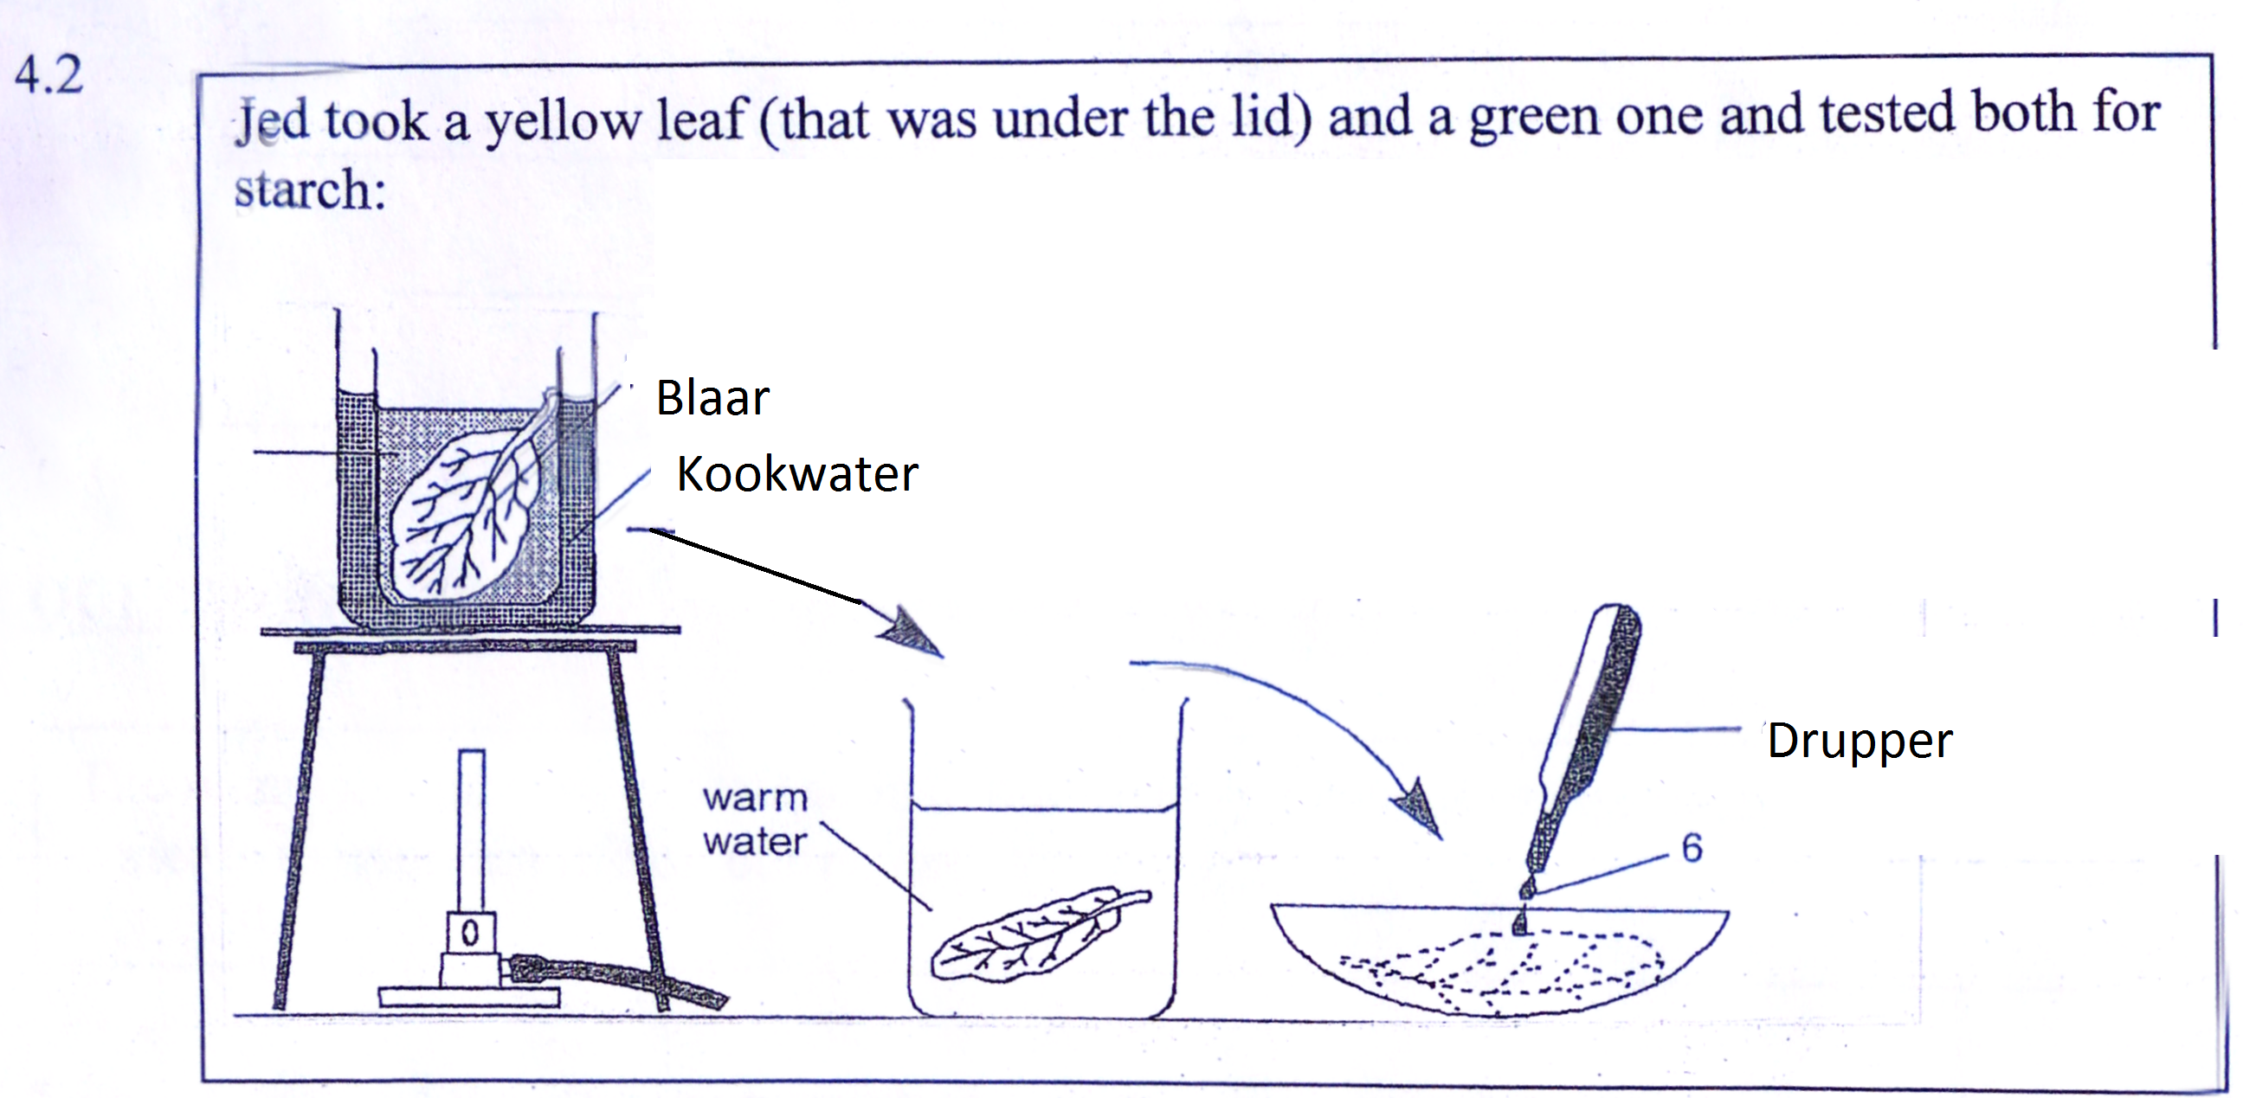

4 ') 1 Write a hypothesis for his investigation.

4.2.1 Skryf ‘n hipotese vir sy ondersoek neer:

__________________________________________________________________

__________________________________________________________________(1)

4.2.2 Watter stof het hy gebruik in die laaste stap van die metode, om die teenwoordig-
heid van stysel te bepaal?

__________________________________________________________________(1)

4.2.3 Beskryf die kleurverandering wat plaasgevind het in die blaar wat positief vir
stysel getoets het.
__________________________________________________________________

__________________________________________________________________ (2)

4.3
Respirasie vind heeltyd plaas in al die selle van alle lewende plante en diere

4.3.1 Skryf ‘n chemisewoord neer vir die reaksie waardeur ‘n glukose
molekule gaan gedurende selrespirasie (noem al die produkte!)
________________________________________________________________

________________________________________________________________ (4)

4.3.2 Verduidelik kortliks twee (2) redes hoekom die reaksie in (4.1) noodsaaklik is
om lewe te onderhou in alle plante en diere in (4.3)

i) __________________________________________________________

________________________________________________________________

ii) __________________________________________________________

________________________________________________________________ (2)
[12]

VRAAG 5

Die onlangse droogte wat ons in ons land ondervind het, het ons weer laat besef hoe belangrik water is om lewe te onderhou op ons planeet!

5.1 Voltooi die atoomstruktuur van ‘n neutrale suurstof atom, deur die hoeveelheid, lading
en posisie van al die sub-atomiese deeltjies duidelik te wys.

(4)

5.2
Wanneer een suurstof atoom verbind met twee waterstof atome, word water gevorm in die chemise reaksie.

5.2.1 Skryf ‘n woordvergelyking neer van bg. reaksie en dui die fase van materie van
beide die reaktante en produk aan.
________________________________________________________________
________________________________________________________________ (2)

5.2.2 Identifiseer enige diatomiese molekule/s in die reaksie hierbo.

________________________________________________________________ (2)

5.2.3 Teken ‘n model van ‘n watermolekule deur sirkels te gebruik.
Gee ‘n sleutel om te onderskei tussen die verskillende atome.

(2)

Deur grafiet elektrodes en ‘n battery te gebruik, kan die verbindings tussen die suurstof en waterstof atome in die watermolekule, weer gebreek word.

5.2.4 Wat word die ontbindingsproses genoem?

_______________________________________________________________ (1)

5.3
Op ons planeet word water in al 3 fases van materie gevind (in die natuur).

5.3.1 Gebruik jou pen om op die diagram van die wêreld hieronder aan te dui, waar water
as ‘n vaste stof(s), ‘n vloeistof(ℓ) en as ‘n gas(g) aangetref word. Dui slegs die
simbool s, ℓ en g aan

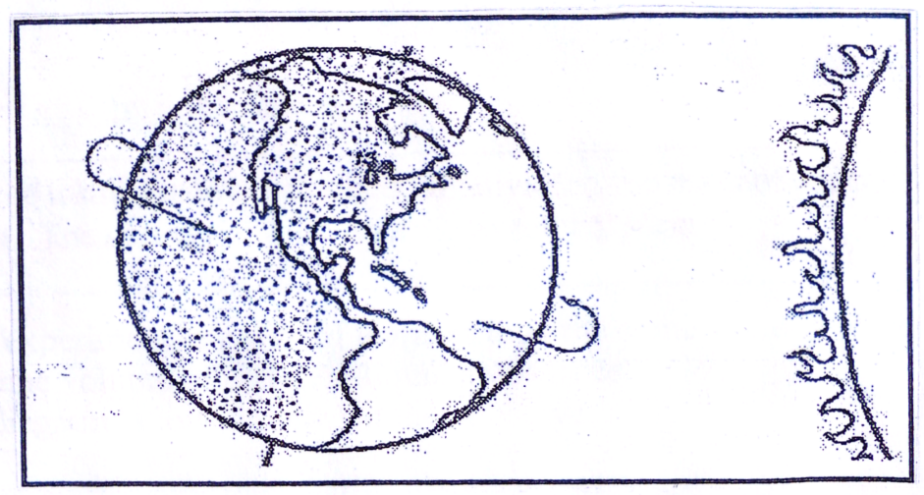

(3)

5.3.2 Voltooi die sin:

Op seevlak, kook water teen ‘n temperatuur van _______________________
en vries teen ______________________________ (3)

5.4 Bestudeer die diagramme in die tabel hieronder, waar die deeltjie model van materie
uitgebeeld word:

A | B | C

5.4.1a) Watter fase (A, B, C) sal die maklikste wees om saam te pers?

________________________________________________________________ (1)

b) Gee ‘n rede vir jou antwoord in (5.4.1a)

________________________________________________________________
________________________________________________________________ (2)

c) Verduidelik hoe en waar bg. beginsel in ons karre gebruik word om ons rit meer
gemaklik te maak.

________________________________________________________________
________________________________________________________________ (1)

5.4.2a) Beskryf die beweging van die deeltjies in blok C.

________________________________________________________________ (1)

b) Waar in die Periodieke Tabel (links of regs) word die meeste elemente met
dieselfde deeltjie struktuur as in blok C gevind?

________________________________________________________________ (1)
[23]

VRAAG 6
Die digtheid van ‘n stof word bereken deur die massa te deel deur die volume van die objek.
Die digtheid van suiwer water is presies 1g/c$m^{3}$

6.1 In ‘n eksperiment, het ‘n groep kinders dieselfde houtblok geneem en dit laat dryf
op die selde volume met verskillende vloeistowwe. Die diagram hieronder wys
wat hulle waargeneem het:

6.1.1 Watter gevolgtrekking sal die leerders maak op grond van die boonste resultate,
oor die digtheid van water, alkohol en petrol?
Voltooi die spasies hieronder:

___________________________________ is die digste. Verder is

__________________________ is, digter as ____________________________ (3)

6.1.2 Watter twee (2) faktore het hulle dieselfde gehou gedurende die eksperiment,
om seker te maak dat hulle resultate betroubaar is?

i) _______________________________________________________________

ii) _______________________________________________________________ (2)

6.2
Die digtheid van party stowwe is ‘n bekende eienskap wat kan help met die identifisering van die spesifieke stof.
Die onderstaande lys gee die digtheid van verskeie stowwe.

Raadpleeg die lys om die vrae wat volg te beantwoord:

Vaste Stowwe |  |  | Vloeistowwe
Stof | Digtheid(g/cmᶟ) |  | Stof | Digtheid(g/cmᶟ)
Ys | 0,91 |  | Petrol | 0,68
Glas | 2,5 |  | Alkohol | 0,79
Koolstof | 1,9 |  | Methylated spirits | 0,81
Diamant | 3,5 |  | Benzine | 0,9
Aluminium | 2,7 |  | Parafien | 0,85
Sink | 7,1 |  | Olyf olie | 0,92
Yster | 7,7 |  | Water | 1,0
Koper | 8,7 |  | See water | 1,03
Silwer | 10,5 |  | Melk | 1,03
Lood | 11,3 |  | Glycerine | 1.26
Goud | 19.3 |  | Kwik | 13.6
Platinum | 21,5

6.2.1a) Wat gebeur met ysblokkies wat in ‘n glas water gegooi word?

_______________________________________________________________ (1)

b) Gebruik die getalle in die tabel om die waarneming in (6.2.1a) te verduidelik.

_______________________________________________________________

_______________________________________________________________ (1)

6.2.2 Hoekom kan water nie gebruik word om ‘n olie brand te blus nie?

_______________________________________________________________

_______________________________________________________________ (2)

6.2.3 Watter impak het olie op die ekologie wanneer ‘n olietenkskip olie in die see
lek?

_______________________________________________________________

_______________________________________________________________ (2)

_______________________________________________________________ [11]
AFDELING B = 80

AFDELING C
VRAAG 7

Bespreek kortliks twee (2) dinge wat jy beskou as die grootste bedreiging tot ons oor-
lewing op hierdie planeet, en stel ‘n manier voor om elke probleem te oorkom:

______________________________________________________________________

______________________________________________________________________

______________________________________________________________________

______________________________________________________________________

______________________________________________________________________

______________________________________________________________________

______________________________________________________________________

______________________________________________________________________

______________________________________________________________________

AFDELING C = 4

